**Lívia má ráda Slovensko aneb analýza videa**

[**https://www.napalete.sk/vsetci-za-slovensko/**](https://www.napalete.sk/vsetci-za-slovensko/)

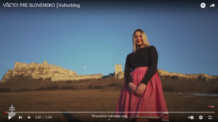

**1. Forma prvních 45 sekund.**

**1. Ohodnoťte známkou 1 až 5 (jako ve škole):**

kvalita obrazu

kvalita zvuku

kvalita celkového zpracování

**2. Vyjádřete slovem, jakým dojmem** na vás forma (ne obsah) videa působí:

**2. Formální obsah prvních 45 sekund.**

**1. Obraz:**

Koho vidíte?

Jak působí?

Co vidíte?

Jak působí?

**2. Zvuk**

Hraje hudba?

Jak působí?

Kdo mluví?

Jak působí?

3. Myslíte, že výsledný dojem, který na vás tato část videa má, se shoduje se záměrem jeho autorů?

**3. Obsah - výpověď.**

Lívia mluví v hádankách. Dokážeš rozluštit, co se skrývá za jejími formulacemi?

*“Nikdy se nebudu cítit tak doma v jiných končinách jako ve své domovině. Patří jí ohromná část mého srdce, ale zdá se, že všichni okolo se své identity zříkají. Evropa se noří do bahna morálního úpadku. Vyhrocuje se zde kulturní válka. Jsme vyháněni za hranice naší vlasti, abychom přežili. Zahraniční síly ovlivňují dění podle svých představ. Pokud se hrdě přihlásíme k naší příslušnosti, označí nás za zločince. Ale řekněme jim dost. Postavme se za Slovensko a milujme ho bez výčitek. Vždyť je tak krásné.”*

1. Vysvětli následující:

● všichni okolo se své identity zříkají

……………………………………………………………………………………………………………

……………………………………………………………………………………………………………

………………..

● Evropa se noří do bahna morálního úpadku

……………………………………………………………………………………………………………

……………………………………………………………………………………………………………

………………..

● Vyhrocuje se kulturní válka

……………………………………………………………………………………………………………

……………………………………………………………………………………………………………

…………………

● Jsme vyháněni za hranice naší vlasti, abychom přežili.

……………………………………………………………………………………………………………

……………………………………………………………………………………………………………

………………..

● Zahraniční síly

…………………………………………………………………………………………………………… ……...

● Zahraniční síly ovlivňují dění podle svých představ

…………………………………………………………………………………………………………… …………………………………………………………………………………………………………… ………………

● hrdě se přihlásíme k naší příslušnosti

…………………………………………………………………………………………………………… …………………………………………………………………………………………………………… ………………

● označí nás za zločince

…………………………………………………………………………………………………………… …………………………………………………………………………………………………………… …………………

2. Vyber, které shrnutí podle tebe nejlépe shrnuje výpověď Lívie:

● Miluji Slovensko

● Braňme Slovensko

● Slovensko je krásné

● Nemůžeme být Slováky

● *vlastní:.....................................................................................................* 4. **Lívia, poklad slovenských extremistů.**

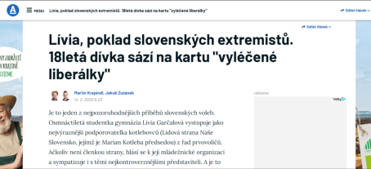

Mezi jednu z možných forem **extremismu** řadíme i **hatespeech (nenávistné projevy**). Ty šíří, podněcují, podporují nebo ospravedlňují nenávist proti skupině osob (například na základě jejich rasy, národnosti, etnicity, náboženství, gendru apod.).

**1. Je podle tebe možné zařadit mezi hatespeech i naše video?**

**Podněcuje otevřeně/přímo k netoleranci a nenávisti?**

**Podněcuje nepřímo k netoleranci a nenávisti?**

**Svou odpověď odůvodni.**

**2. A tato část Hitlerova projevu? Jedná se o hatespeech? Proč?**

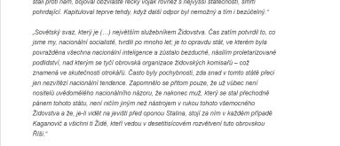

3. I od bývalého vůdce Islámského státu Abú Bakra Bagdádího se hatespeech očekává samo sebou. Podívejte se na krátké video a napište, v čem zde spočívá.

<https://www.seznamzpravy.cz/clanek/vudce-is-bagdadi-po-peti-letech-vystoupil-na-kameru-a-slibil-pomstu-71251>

4. Nenávisti je ve videu s názvem **Nasraný soused poslal do prdele televizní štáb i politika** až až. Jedná se ale o hatespeech? Proč ano, proč ne?

https://www.youtube.com/watch?v=Cnrp-J0WGNs

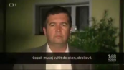

5. Poznáte, v čem je hatespeech video **Islámská pomsta**?

https://www.youtube.com/watch?v=f_eMOFhL3_k&t=2s

5. **Svoboda slova versus rovnost. Mají všechna lidská práva stejnou váhu? Listina základních práv a svobod naznačuje, že ne. Ve kterém bodě článku 17 je nadřazenost jednoho práva nad druhým vyjádřena?**

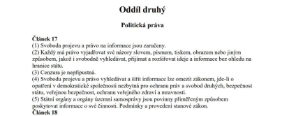

**6. Cenzura.**

**Jaká jsou rizika cenzury? Zakázali byste některá z výše uvedených zdrojů ze cvičení 4 (Livia, poklad slovenského extremismu)? Proč ano/ne?**

**……………………………………………………………………………………………………………………………… ……………………………………………………………………………………………………………………………… ……………………………………………………………………………………………………………………………… ……………………………………………………………………………………………………………………………… ……………………………………………………………………………………………………………………………… ……………………………………………………………………………………………………………………………… ……………………………………………...**

Zdroje:

<https://www.napalete.sk/vsetci-za-slovensko/>

https://zpravy.aktualne.cz/zahranici/livia-poklad-slovenskych-extremistu-18leta-divka-sazi na-kar/r~69ccf5924e6111ea84c6ac1f6b220ee8/

http://hitlerovyprojevy.cz/category/projevy-adolfa-hitlera/

https://www.youtube.com/watch?v=f_eMOFhL3_k&t=2s

https://www.youtube.com/watch?v=Cnrp-J0WGNs

https://www.vlada.cz/assets/ppov/rnm/dokumenty/vladni-dokumenty/lzps_1.pdf